**Projet Android**

**Commande de services de réparation ménagère**

**Livrable 1 : Répertoire GitHub et comptes d’utilisateurs**

SEG 2505 - Introduction au génie logiciel

Automne 2018

École de Génie Électrique et Science Informatique

Université d'Ottawa

Professeur :Miguel Garzon

**Groupe :**  The Odd Seagulls

**Membres :**

Lamya Abaline – 300038880

Raïssa Mohamed Abdillahi – 8671145

Brian Laliberté – 300023551

Mouna Laouane – 300023986

Manal Abaline – 300038881

Date de la soumission : 25 octobre 2018

**Description du livrable 1**

Dans ce premier livrable, on a créé un répertoire Github pour notre projet en premier en étant un moyen de communication entre les membres du groupe. Suivant les consignes, l’application soumise est écrite en Java et construite à l’aide d’Android Studio 3.1. Afin de stocker et récupérer les données de l’application, on s’est servi d’une base de donnée SQLite.

Commele montre le diagramme UML ci-dessous, on a créé une super classe Account ayant comme sous classes : AdminAccount, ProviderAccount et UserAccount. Ces classes sont liées aux classes : WelcomeActivity, SignUpActivity, SignInActivity et DB_Handler.

**UML**

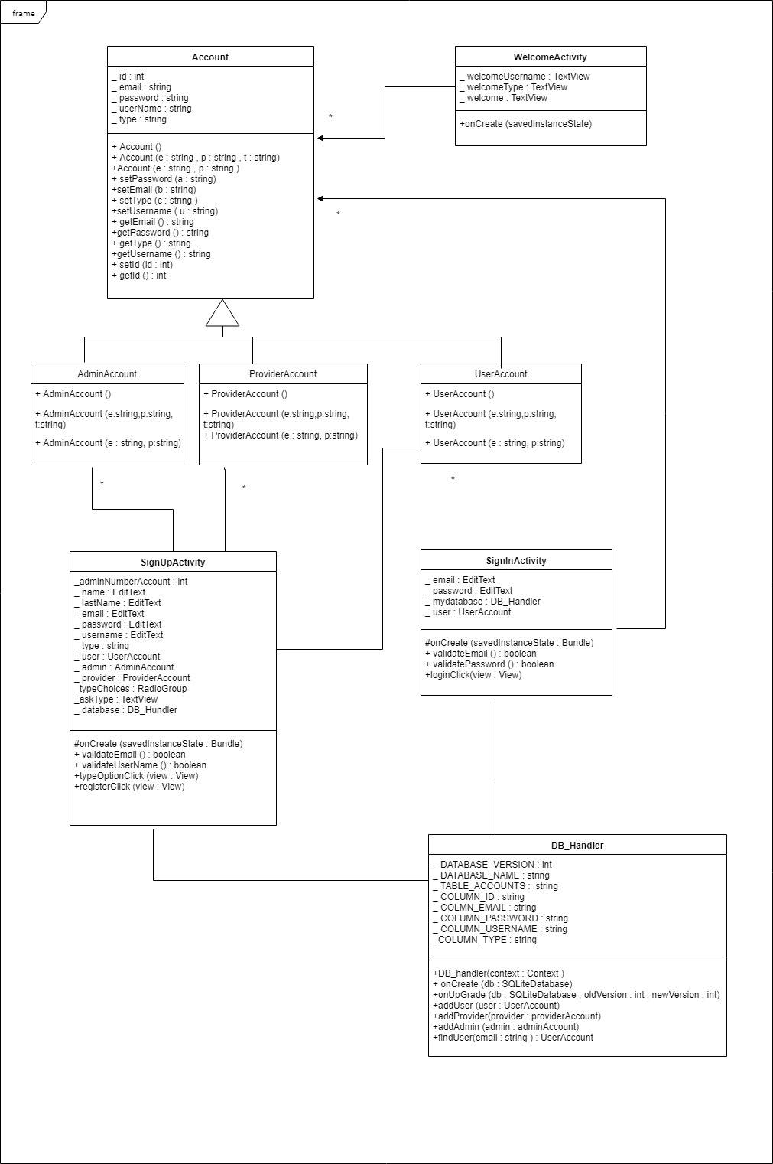

**Exigences**

Exigences fonctionnelles

* Le système doit accommoder trois différents types d’utilisateurs : les administrateurs, les fournisseurs de services et les propriétaires.
* Le système n doit permettre aux propriétaires de faire une recherche des fournisseurs de services et de voir les fournisseurs de services par catégories.
* Le système doit permettre aux administrateurs de créer des services à offrir.
* Le système doit permettre d’afficher un taux horaire spécifié pour chaque service offert.
* Le système doit permettre aux fournisseurs de service de créer leur profil et l’associer à un ou plusieurs services créés par l’administrateur.
* Le système doit permettre aux fournisseurs d’ajouter leurs disponibilités.
* Le système doit permettre aux propriétaires d’effectuer une recherche pour un fournisseur de service.
* Le système doit permettre aux propriétaires de prendre un rendez-vous en accommodant les disponibilités du fournisseur.
* Le système doit permettre aux propriétaires de donner une cote de service.

Exigences de qualité

* Le système doit donner aux administrateurs la possibilité de créer au moins 10 services à offrir.

Exigences de processus

* Le système doit être développé avec Android Studio.